

מסמך אפיון

אתר Bogart הוקם במטרה להגדיל את מכירות של חברת ההלבשה, Bogart דרך האינטרנט, ועל מנת להקל על גברים בקניית בגדים.

האתר מספק שירות מלא לקניית בגדים לגברים החל מבחירת בגדים ועד תשלום ובחירת אופן משלוח. ושליטה מלאה בהזמנות דרך אפשרות שינוי/ביטול ההזמנה .

סביבות עבודה :

CHROME             

     Microsoft Edge

                        Safari



**חלוקה עליונה**

בצד ימני נמצא כפתור "סניפים" שבלחיצה

על הכפתור נעבור לדף המכיל מידע על כל הסניפים .

ובאמצע רשום מודעות חשובות .

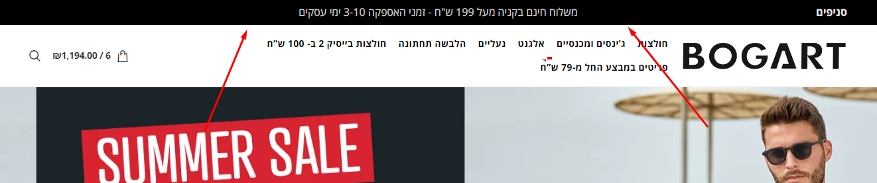

**תפריט עליון**



1 לוגו האתר (כפתור לחיץ לחזרה לדף הבית)**.**

2 חלוקה לששה קטגוריות חיפוש ברירות מחדל:

עם העברת העכבר על כל קטגוריה תופיע חלונית של חלוקת הקטגוריה .

 3 סל הקניות

לוגו סל הקניות עם כמות המוצרים וסכום המוצרים ביחד ב ₪

ובלחיצה על הכפתור תפתח חלונית מצד שמואל מהמסך

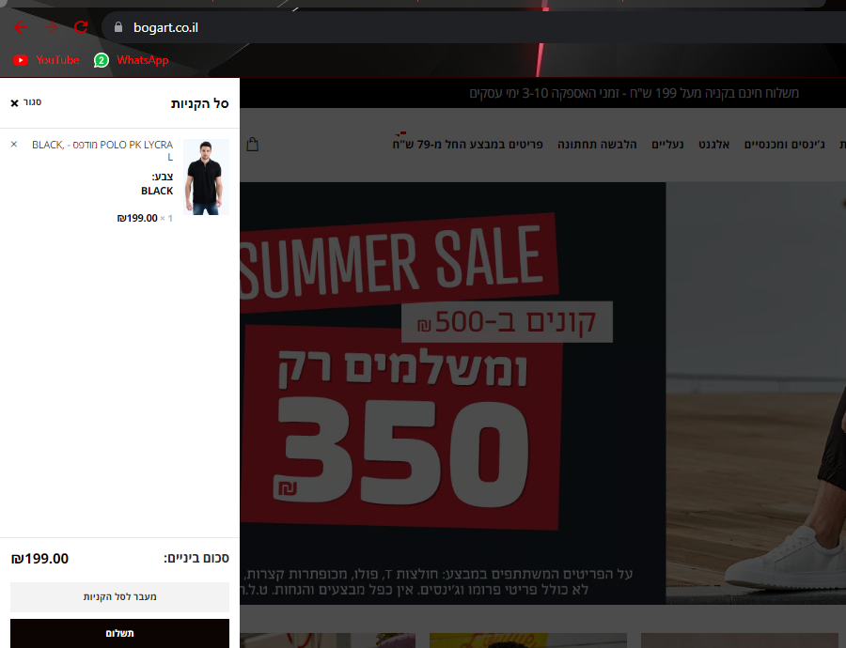

בפינת החלונית השמאלית מופיע כפתור סגירת החלונית .

אחר מכן נמצאת רשימת המוצרים הנבחרים ( המוצרים שנוספו )

בכל מוצר <div> רשום בכותרת שם המוצר , מידה , צבע , מחיר וכמות , **ואופציה למחיקת המוצר מתוך הרשימה .**

אחרי רשימת המוצרים מופיע כמה יוצא סה"כ ( סכום ביניים ) ב ₪ , וכפתור "מעבר לסל הקניות" ובלחיצה על הכפתור יפתח דף סל הקניות .

ובסוף כפתור תשלום , בלחיצה יפתח דף התשלום .

מבצע העונה

בחלק הזה מהמסך הראשי מופיע מבצע החודש / עונה .

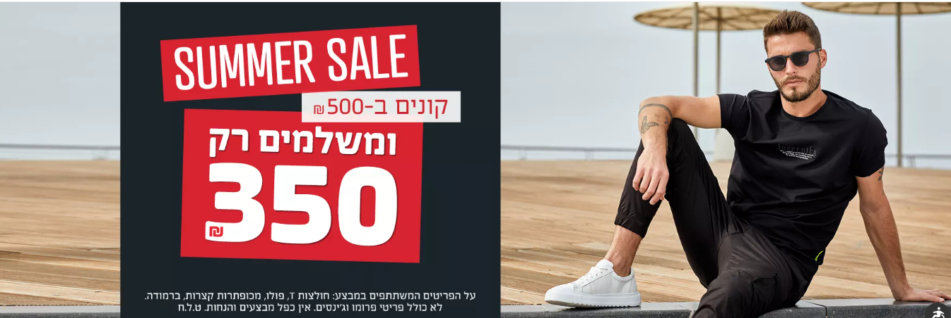

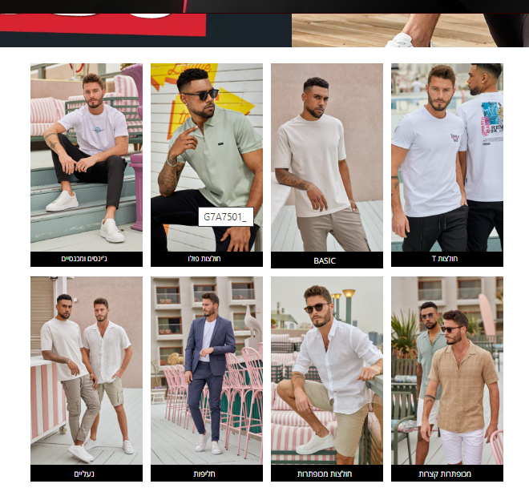קטגוריות עם תמונות

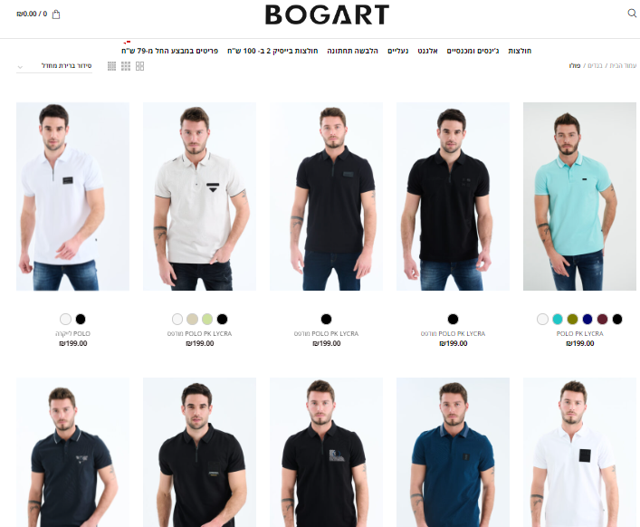  
  
  
בעמוד הקטגוריה תופיע רשימת מוצרים המתאימים לקטגוריה. בהעברת העכבר מעל המוצר יופיע "בחר אפשריות" מלמטה.

כאשר מעבירים את העכבר על "בחר אפשריות " , תופיע אפשרות להוספת המוצר לסל הקניות , לחיצה על לוגו הסל יפתח חלון ,

דרכו ניתן לבחור את הצבע וגודל המוצר , ואז ניתן ללחוץ על הוספה ל הסל, אם המוצר נוסף לסל, תופיע הודעה המציינת הצלחת התהליך.

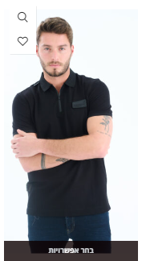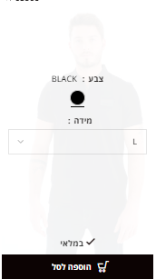  
  
 3 2 1

4

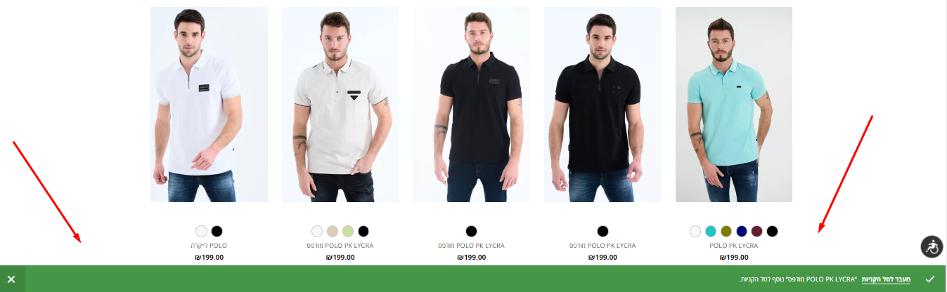   
“POLO PK LYCRA מודפס” נוסף לסל הקניות.

אופציה שניה להוספת המוצר לתוך סל הקניות היא לכנס לעמוד המוצר דרך לחיצה על המוצר , ולהוסיף אותו דרך הכפתור " הוספה לסל " שנמצא בתוך עמוד .  
בתוך עמוד המוצר ניתן לבחור , צבע ומידה וכמות .

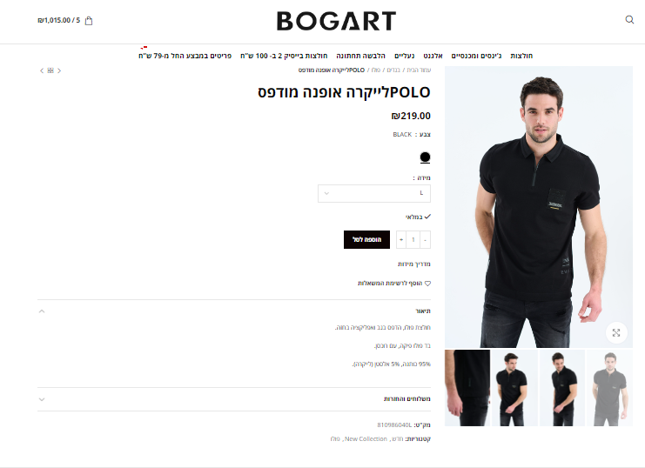

לבצוע ההזמנה נצרך לשלם דרך עמוד התשלום , אפשר לכנס לעמוד התשלום דרך חלונית סל הקניות או דרך עמוד סל הקניות .

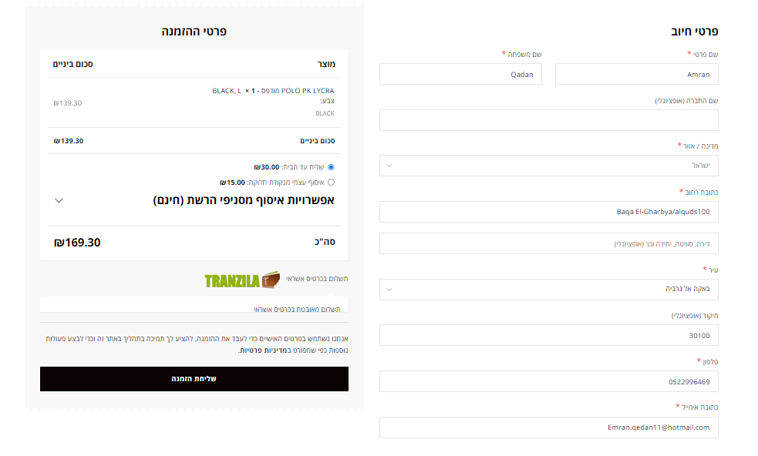  
  
בפרטי החיוב , חייב למלאות שם פרטי ושם משפחה , מדינה , כתובת, עיר , מספר טלפון ואימייל .  
ואפציונאלי למלות את שם החברה ומספר דירה והמיקוד .   
בפרטי ההזמנה רואים המוצרים שנבחרו , ואפשריות איסוף המוצר (שליח/איסוף מהסניף) .

עם לחיצה על שליחת ההזמנה יפתח דף פרטי כרטיס האשראי

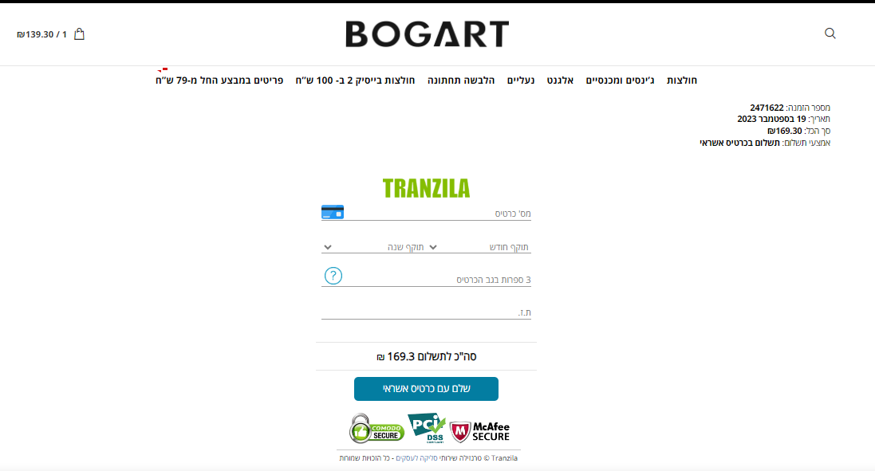  
כל השדות בפרטי כרטיסס האשראי הם חובה .

אחרי אישור החברה המטפלת בתקינות כרטיס האשראי מקבלים הודעת אישור ההזמנה .